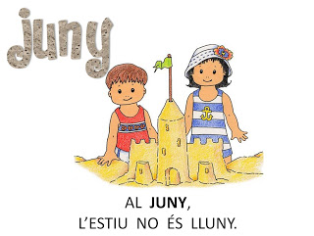

EL MAR
Benvinguts i benvingudes al mes de juny!
Aquestes setmanes ens endinsarem als mars i oceans del nostre planeta.

Calendari a tenir en compte.

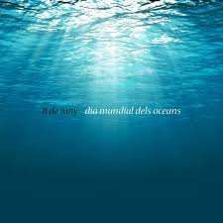

- 5 de juny: Dia Mundial del Medi Ambient.
- 8 de juny: Dia Mundial dels Oceans.



1- Entreu al Google Earth i observeu el nostre planeta Terra.

- Us atreviu a descriure el planeta Terra?
* De quin color creieu que es veu des de l’espai?
* Quina forma té?
* Quina mida creieu que té?
* Quins altres colors veieu?
* Què més hi veieu?
* Què sabeu del planeta?

Podeu escriure, fer dibuixos, treballs manuals, murals...

2- Us heu preguntat mai per què el mar és salat?

Escolteu el conte “EL MOLINET DE SAL”.
https://www.ccma.cat/tv3/super3/una-ma-de-contes/el-molinet-de-sal/video/851999/
Feu un dibuix del conte i escriviu quins personatges hi surten.
-Vosaltres creieu que la sal del mar prové d'un molinet màgic de sal?

3- Experiment:

FEM AIGUA SALADA



Necessiteu:

- 4 gots plens d’aigua
- 1 cullera de postres
- sal

*1r got: hi llenceu molt poca sal i barregeu bé.
Ara, aneu omplint la resta de gots, amb una mica més de sal cada vegada.
Tasteu aigua de cada got. Què us ha semblat?

4- El mar diu prou.

Els científics que estudien els mars i oceans ja fa temps que estan preocupats per la seva salut ambiental. El mar pateix seriosos problemes.

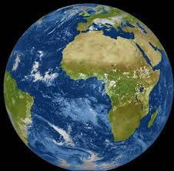

- Si continuen pescant tant, ens quedarem sense peix.
- Les espècies de mamífers marins estan a punt de desaparèixer.
- Els mars estan plens de deixalles, sobretot de plàstics.
- Les aigües estan contaminades per productes tòxics.
- Els llocs on viuen els animals marins (hàbitats) s’estan destruint.

5- ACTUA EN BLAU!

Fent petits canvis en el vostre dia a dia podeu millorar la salut ambiental dels mars i oceans.
Aquí teniu algunes idees. Escriviu-les amb bona lletra al vostre Diari i afegiu alguna altra idea que tingueu. Si voleu també podeu fer els dibuixos.

Apagar el llum de les habitacions buides.

Portar l’esmorzar en una carmanyola.

No llençar mai les escombraries a la natura.

Tancar l’aixeta quan no es fa servir.
RÚBRICA
TASQUES SETMANA  2 al 5 de juny   | HE FET LES TASQUES?  (Omple amb sí o no) | COM M’HA ANAT LA SETMANA?  M’ha agradat? Quines dificultats he tingut?  Si no has fet alguna tasca, per què?
Observar el nostre planeta.
Conte “El molinet de sal”
EXPERIMENT
Aigua amb sal
Actua en blau !
Música: Quizziz
Cançons, vídeos, jocs, piano virtual, audició….
Educació física
Ens heu d'enviar la graella / rúbrica.
CORREUS:
1r A: primer@escolaitacabcn.cat
1r B: primerb@escolaitacbcn.cat
Música: chcabello@escolaitacabcn.cat (per comentar alguna cosa de les activitats d’aquesta setmana)

